الإحصاء الفلسطيني يصدر بياناً صحفياً حول مسح الطاقة المنزلي (كانون ثاني 2015)

85% من الأسر شمال الضفة الغربية تستخدم عداد مسبق الدفع

99.9% من الأسر في فلسطين مساكنها متصلة بشبكة الكهرباء العامة خلال شهر كانون ثاني 2015، مقارنة مع 99.3% خلال نفس الفترة من العام 2009. أما بالنسبة لنوع عداد الكهرباء المستخدم في المساكن تبيـن أن 58% من الأسر تستخـدم العداد العـادي، و42% تستخدم عداد مسبق الدفع، حيث أن أعلى نسبة للأسر التي تستخدم عداد مسـبق الدفع كانت في شمال الضفة الغربية بنسبة 85% مقارنة في وسط وجنوب الضفة الغربية، بينما بلغت 3% فقط في قطاع غزة.
المنطقة | نوع عداد الكهرباء المستخدم في المسكن
المنطقة | عداد عادي | عداد مسبق الدفع | المجموع
فلسطين | 58.3 | 41.7 | 100
الضفة الغربية | 38.2 | 61.8 | 100
شمال الضفة الغربية | 14.6 | 85.4 | 100
وسط الضفة الغربية | 69.4 | 30.6 | 100
جنوب الضفة الغربية | 39.1 | 60.9 | 100
قطاع غزة | 96.9 | 3.1 | 100

أكثر من نصف الأسر في فلسطين يتوفر لديها سخانات المياه الشمسية

57% من الأسر يتوفر لديها سخانات المياه الشمسية خلال شهر كانون ثاني 2015، مقارنه مع 60% لنفس الفترة من العام 2009. حيث بلغت هذه النسبة 63% في الضفة الغربية، مقارنة مع 44% في قطاع غزة وذلك خلال شهر كانون ثاني 2015.

306 كيلوواط.ساعة معدل استهلاك الأسرة من الكهرباء

306 كيلوواط.ساعة معدل استهلاك الأسرة من الكهرباء في فلسطين خلال شهر كانون ثاني 2015، مقارنة بـ 275 كيلوواط.ساعة خلال نفس الفترة من العام 2009.
معدل استهلاك الأسرة من الكهرباء، كانون ثاني 2015
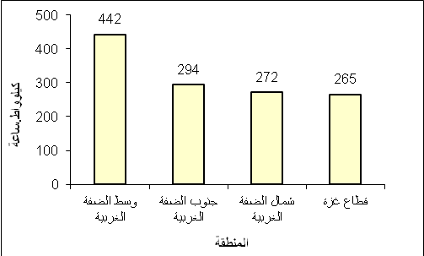

أعلى معدل استهلاك للبنزين يتركز في وسط الضفة الغربية

بلغ معدل استهلاك الأسرة من البنزين في فلسطين للأسر التي استخدمت البنزين حوالي 95 لتر خلال شهر كانون ثاني 2015. حيث أن معدل استهلاك البنزين هو الأعلى في وسط الضفة الغربية بواقع 135 لتر، في المقابل لم يتجاوز هذا المعدل 42 لتر في قطاع غزة.

ارتفاع معدل استهلاك الغاز

بلغ معدل استهلاك الأسرة من غاز البترول المسيل في فلسطين للأسر التي استخدمت الغاز خلال شهر كانون ثاني 2015 حوالي 22 كيلوغرام، مقارنة بـ 21 كيلوغرام خلال نفس الفترة من العام 2009. وبلغ هذا المعدل خلال شهر كانون ثاني 2015 حوالي 28 كيلوغرام في جنوب الضفة الغربية، و25 كيلوغرام في وسط وشمال الضفة الغربية، ولم يتعد 14 كيلوغرام في قطاع غزة.

معظم الأسر اعتمدت على الكهرباء في تسخين المياه

60% من الأسر التي قامت بتسخين المياه اعتمدت على الكهرباء كوقود رئيسي لتسخين المياه، و28% من الأسر اعتمدت على غاز البترول المسيل، و9% من الأسر اعتمدت على الحطب، و3% من الأسر اعتمدت على الطاقة الشمسية وذلك خلال شهر كانون ثاني 2015.

41% من الأسر في قطاع غزة لم تقم بتدفئة المسكن

18% من الأسر في فلسطين لم تقم بتدفئة المسكن، بواقع 6% من الأسر في الضفة الغربية مقابل 41% من الأسر في قطاع غزة، أما بالنسبة للأسر التي قامت بتدفئة المسكن فتبين أن 39% من الأسر اعتمدت على الكهرباء كمصدر رئيـسي للتدفئة، و29% من الأسر اعتمدت على الحطب، و25% من الأسر اعتمدت على غاز البترول المسيل، و1% من الأسر اعتمدت على الكاز للتدفئة وذلك خلال شهر كانون ثاني 2015.

